**Fiche Manip Instrument d’optique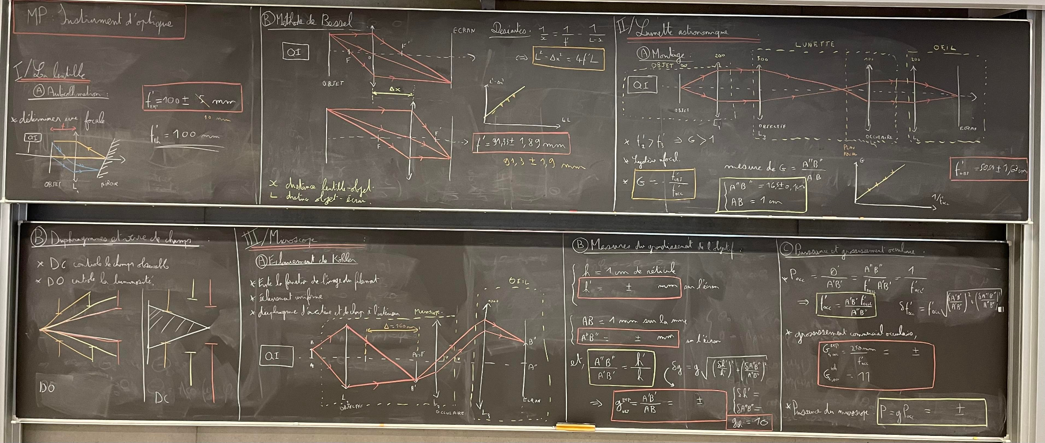Template**

On a toujours cherché à pourvoir observer ce qui était loin ou petit mais avec le temps et les découvert des propriétés de la lumière et de son caractère ondulatoire on n’a pu construire de nombreux instruments d’optique notamment via les spectromètre

1. **Les lentilles**

C’est la composante de base des instrument d’optique il faut donc connaître les focal de celle ci précisément

Matériel:

* Banc optique
* Lampe QI + filtre anticalorique
* Objet + écran
* Miroire
* Autocollimation

Avec un mirroir on cherche a avoir l’image nette de l’objet sur l’objet on trouve l’intervalle de confiance en regardant les 2 extrémités ou on on perd la netteté

* Méthode de Bessel

cf livre d’arnaud

attention de bien avoir D>4f’

**Questions :**

* Critique de l'autocollimation et de la précision ?

Mirroire pas perpendiculaire, objet plus ponctuelle, plage de netteté un peu sous évalué plutot +- 1cm

* La focale théorique d'où vient t-elle ?

Il est calculer à partire du rayon de courbure de la lentille et de l'indice de dispersion du verre

* Que veut dire avoir une bonne image de la méthode de Bessel ?

On regarde pour avoir une image correct au centre de l’image

* D'où vient l'aberration géométrique ?

On est hors des condition de gausse

* L'incertitude vient de la position de l’image ou celle des lecture des distances

Vu nos mesure à la règle celle des lecture des distance et prépondérante

* Les 3 valeurs ne concorde pas pourquoi ?

1. **Lunette astronomique**

origine historique de la lunette astronomique assez floue (16e siècle)

Système afocal

Le bute de la lunette astronomique et de former une image à l’infini d’un objet à l’infini tout en le grossissant

Construction en live de la lunette

Matériel:

* Objet à l’infini : Lampe QI + Objet au foyer objet d’une Lentille
* Lunette : Objectif grand focal conjugué avec un oculaire courte focal
* Oeil: lentille + écran au plan focal image
* Montage

Mesure quantitative : On mesure le grossissement de la lunette en traçant

G= f(1/f’_occulaire) pour différent oculaire avec f’_objectif identique

* Diaphragmes

D Champs sur l'oculaire contrôle le champs observable

D Ouverture sur l’objectif la luminosité

* Verre de champs

Mis au niveau de l’image intermédiaire dans la lunette astronomique concentrer les rayon qui diverge

1. Présentation du système

Lunette astronomique = système afocal, constitué de l’association d’une lentille convergente de grand diamètre et de grande distance focale (objectif : la taille de l’image intermédiaire est proportionnelle à la distance focale de l’objectif, celle-ci doit donc être très grande) et lentille convergente de petit diamètre et de petite distance focale (oculaire). L’objectif est la pièce maîtresse et détermine le pouvoir de résolution d’une lunette.

Valeurs tabulées : généralement f_obj = 60cm-1m et f_oc = 6mm-20mm

La lunette est caractérisée par son grossissement : G = O’/O où O’ est l’angle de l’image à travers la lunette et O l’angle sous lequel, O et O`sont mesurés de l’axe optique vers les rayons incidents et émergents : G = O’/O = -f’_ob/f’_oc

Le grossissement d’une lunette astronomique sera d’autant plus important que la focale de l’objectif est importante et que celle de l’oculaire est petite

manip : on trace G = f(1/f’_oculaire) pour différents occulaires en gardant f’_objactif identique

oeil : lentille convergente (17mm au repos) et écran

1. Diaphragme de champ

diaphragme placé sur l’image intermédiaire au foyer image de l’objectif : permet de limiter la luminosité et d’éliminer le champ de contour

Afin d’éviter les phénomènes de distortion, le rayon de l’oculaire doit être inférieur à la focale de l’objectif. Pour un oculaire donné, le champ est d’autant plus faible que le grossissement est fort.

Remarque : utiliser des lentilles les plus grandes possibles pour bien voir l’effet du diaphragme de champ

1. Verre de champ

lentille convergente placée sur l’image intermédiaire

ici :

image à l’infini : lampe QI + filtre anticalorique + lentille convergente de 200

lunette astro : lentille de 600 + lentille de 130

oeil : doublet de 200

pour le verre de champ : lentille de 100

**Questions :**

* Grossissement/Grandissement ?

Grossissement rapport d’angle / Grandissement rapport de taille car pour des image à l’infini la taille n’a pas vraiment de sens

* Comment caractérise-t- on le cercle oculaire ?

L’endroit on focalise le maximale du faisceau en sortie de la lunette

* A quoi servent les lunettes ?

Pouvoir observer des étoilé par exemple

* Est-ce que c’est utilisé pour observer les étoiles ?

Plus mainteannt on utilise des téléscope car moins d’abberation

1. **Microscope**

On va réaliser l’image d’un objet à une distance fini qu’on va projeter à l’infini tout en réalisant un grossissement

Matériel:

* Lampe QI+Filtre anticalorique
* Microscope sur banc optique + mire
* Oeil: Grande focal + Ecran au plan focal image

Explication

1. **Appareille photo**
2. Appareil à focale fixe

Matériel:

* lentille convergente fixe modélisant l’objectif de focale + 50mm
* diaphragme de diamètre D permettant de contrôler le flux de lumière et écran (pellicule)

L’objectif peut être avancé par rapport à la pellicule par rotation d’une bague

Pour passer d’une mise au point de l’infini à 2 m, il faut avancer l’objectif de 1,25mm

Avec un tel objectif, la mise au point est possible jusqu’à une distance de 0,45m (déplacement de l'objectif de 5,5mm)

1. Profondeur de champ

elle est définie comme la plage de distance sujet-objectif pour laquelle une image nette est obtenue par la pellicule

**Remarques :**

Proposition de plan (ici) bcp trop ambitieux trop longue

1. Sois Lunette + Microscope masi pas lentille
2. Sois Lentille en parlant des aberration + Lunette OU Microscope + appareil photo

* Dessiner le mirroire perpendiculaire
* f’ sont tabulé pas théorique de plus ici ce sont des ordre de grandeur
* Si il y a des ordonné à l’origines tj vérifier si c’est expliqué et dans ce cas le dire